Задание для обучающихся творческого объединения «Модульное оригами». Срок выполнения 11.11.2020.

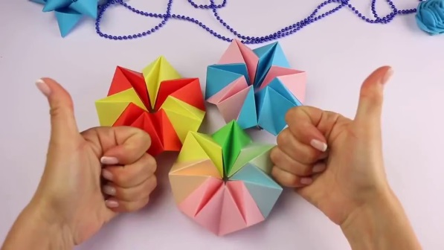 | Искусство оригами зародилось много веков назад в Японии. Точнее будет заметить, что в то время оригами еще не рассматривали как вид искусства. Бумага в то время была дорогая и являлась предметом роскоши. Первые поделки появились в монастырях.  «Ори» означает «сложенный», «ками» — «бумага» и «бог» одновременно. Японцы проводили мистическую связь между фигурками, сложенными из бумаги, и религиозными ритуалами.  Фигурками из бумаги украшали стены храмов, статуи богов, помещали их на жертвенные костры.

Задание 1.
1.Найти на YouTobe видеоролик с Оригами антистресс из бумаги
2. Определи то, что тебе понравилось.
3. Изготовь модульный антистресс из бумаги с применением клея или без клея.

Задание 2.
1. Выбери до 11.11.2020 из имеющихся поделок из бумаги наиболее удачные работы сфотографируй и отправь на э/а galina-okuneva@mail.ru или в группу на WhatsApp, Viber.

